

**Дипломна работа**

Тема:

Изследване на процесорите от серията Intel Core i3-4170 и производителността им в компютърната система

Дипломант: Мартин Димитров Киров

Специалност: Компютърна техника и технологии (КТТ) 12a клас

по професия код 523050 „Техник на компютърни системи“

специалност код 5230501 „Компютърна техника и технологии“

Бургас 2023 г.

**1.Увод**

В съвременния технологично наситен свят, компютърните техники и технологии (КТТ) се вплитат във всекидневието ни, улеснявайки го по различни начини. Обхващайки широк спектър от сфери като компютърен хардуер и софтуер, мрежи, облачни технологии и много други, КТТ се развиват с неспирна скорост, създавайки революция в начина, по който обществото функционира.

Компютърните техники и технологии имат неизбежно присъствие във всеки аспект на човешкото развитие. Те проникват в образованието, медицината, икономиката, финансовият сектор и станаха неразделна част от ежедневието ни. В настоящия момент голяма част от световното население разполага с компютър, лаптоп или смартфон и е важно да имаме разбиране, че зад корпуса им се крие необятна мрежа от технологични възможности.

С фокус върху един от ключовите компоненти на компютърните системи, а именно процесорите, тази дипломна работа има за цел да предостави детайлен анализ на серията процесори Intel Core i3-4170 и тяхната производителност в компютърните системи. Включената практическа част на проекта обхваща процеса на инсталиране на процесор и охладител в компютърната система, последван от диагностика и тестове за стабилност и температури.

**2.Изложение на компютърната конфигурация**

**2.1 Изходни данни**

|  |  |  |  |
| --- | --- | --- | --- |
| **№** | **Компоненти** | **Брой** | **Характеристики** |
| 1 | **Дънна платка**  **ASRock H81M-VG4** | 1 | Socket-LGA 1150 ; Чипсет – Intel H81  Поддръжка на паметта 2x DDR3 DIMM до 16GB максимален капацитет и работна честота 1600/1333/1066 MHz  Поддръжка на процесор Intel Core i7 / i5 / i3 / Xeon / Pentium / Celeron  Слотове за разширение:1 x PCI Express 2.0 x16 слот (PCIE1: режим x16)  - 1 x PCI Express 2.0 x1 слот  2 x SATA3 6.0 Gb/s  - 2 x SATA2 3.0 Gb/s  - 1 x PS/2 порт за клавиатура/мишка  - 1 x D-Sub порт  - 4 x USB 2.0 порта  - 2 x USB 3.1 Gen1 порта  - 1 x RJ-45 LAN порт с LED (ACT/LINK LED и SPEED LED)  Форм фактор: Micro ATX |
| 2 | **Процесор**  **Intel Core i3-4170** | 1 | Базовата работна честота е 3.70 GHz  Разполага с 2 ядра и 4 нишки за обработка на данни  TDP(Thermal Design Power) 54W  Размер на процесора: 37,5мм x 37,5мм |
| 3 | **Оперативна памет**  **Kingston KVR16N11S8/4** | 1 | Капацитет: 4GB  Честота: 1600 MHz  Напрежение: 1.5V  Поддържани слотове: DDR3 DIMM |
| 4 | **Видеокарта**  **NVIDIA GeForce 9500 GT** | 1 | Интерфейс: PCI Express 2.0 x16  Ефективна честота на паметта: 1600MHz  Размер на паметта: 512MB  Тип на паметта: GDDR3  Портове: 1x HDMI; 1x VGA; 1x DVI  Максимална разделителна способност: 2560x1600 |
| 5 | **SSD**  **Silicon Power Ace A55** | 1 | Капацитет: 256GB  Размери: 100.0 x 69.9 x 7.0mm  Интерфейс: SATA III  Производителност при четене (макс.) 460 MB/s  Производителност при запис (макс.) 450 MB/s  Работно напрежение:5V |
| 6 | **HDD**  **1TB** **Seagate ST1000DM00 3.5”** | 1 | Капацитет: 1TB  Интерфейс: SATA III  Размер: 3.5 инча  Кеш: 64MB  Обороти: 7200 rpm |
| 7 | **Захранващ блок**  **Power box 600W** | 1 | Волтаж: 220V  Модел: АTX  Честота: 50Hz |

**2.2 Ревю на хардуера**

* + 1. **Дънна платка**

Дънната платка (motherboard) свързва и синхронизира всички компютърни елементи в нашата компютърна система. Тя определя голяма част от възможностите на системата ни като едно цяло. От дънната платка зависи дали ще сме с Intel или AMD процесор, колко RAM памет може да сложим, какви външни видеокарти, звукови карти и всякакъв вид други устройства може да свържем към нея. Различните дънни платки идват с различни размери. Стандартните размери биват 4 вида и те са: EATX, ATX,micro ATX, mini-ITX. Основните елементи на дънната платка са:

* Сокет, в който се поставя процесора
* Слотовете за поставяне на модулите RAM памет
* Чипсет
* Портовете за свързване на периферни устройства
* BIOS и батерия

Конфигурацията разполага с дънната платка ASROCK H81M-VG4, която използва сокет LGA1150 и е с чипсет Intel H81. Форм фактор: Micro ATX 23.1см x 20.6 см. Дъното е подходящо за използване с процесори от Intel Xeon/Celeron/Pentium/Core i3, i5, i7 и може да поддържа до 16GB DDR3 оперативна памет с честота до 1600 МHz. Платката има 1 PCI-Express 3.0 x16 слот за графични карта и 1 PCI-Express 2.0 x1 слот. Откъм свързаност с периферните устройства дъното разполага с 1x PS/2 порт за клавиатура/мишка, 1x D-Sub порт, 4x USB 2.0 порта, 2x USB 3.1Gen1 порта, има и 24 пинов АТX захранващ конектор, 1x 4 пинов 12V захранващ конектор. Има и 1x VGA порт, 1x RJ-45 LAN порт. Има вградено 5.1 канално HD аудио (Realtek ALC662). Дънната платка има - 2 x SATA3 6.0 Gb/s конектори и 2 x SATA2 3.0 Gb/s конектори с поддържа NCQ, AHCI и Hot Plug функции. Функциите NCQ и AHCI се използват при харддисковете и SSD устройства, като разликата между тях е че NCQ е технология, а AHCI е стандартен интерфейс за управление на SATA устройства.

**Основна информация за дънната платка ASROCK H81M-VG4**

|  |  |
| --- | --- |
| **Характеристика** | **Информация** |
| **Производител** | ASRock |
| **Модел** | H81M-VG4 |
| **Сокет на процесора** | LGA1150 (четвърто поколение Intel Core) |
| **Чипсет** | Intel H81 |
| **Тип на паметта** | DDR3 |
| **Максимална RAM** | До 16GB |
| **Форм фактор** | Micro ATX |
| **Слотове за разширителни карти** | 1 x PCIe x16, 2 x PCIe x1 |
| **SATA портове** | 2 x SATA3 6.0 Gb/s, 2 x SATA2 3.0 Gb/s |
| **USB портове** | 2 x USB 3.0, 6 x USB 2.0 |
| **Аудио и аудио чип** | 5.1 канален звук; Realtek ALC 662 |
| **Мощност** | 1x 24-пинов АТX ; 1x 4-пинов 12V за захранване |
| **BIOS/UEFI** | UEFI BIOS |
| **Горещ обмен (Hot Plug)** | Поддържа |

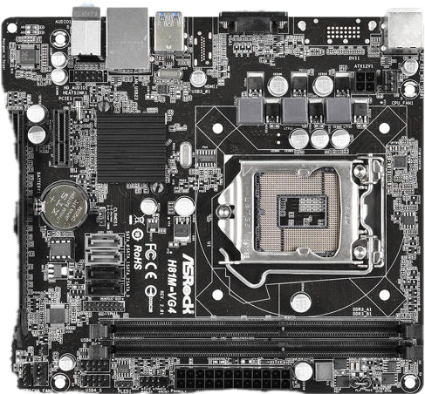

**2.2 Процесор**

Централният процесор или по-известен като CPU (Central processing unit) e основен компонент в компютърната система. Процесорът е „мозъкът“ на компютъра и извършва почти всички изчисления в него. Процесорите се разделят на два основни вида спрямо производителя. Може да избираме между процесорите на Intel и AMD. Основните му функции и задачи е да извършването на логически, контролни и аритметични задачи. Също така контролира входно-изходните устройства и управлява паметта на компютъра и се използва за изпълнение на всички програми и приложения, които се стартират на компютъра.

В компютърната система с която разполагам процесорът е **Intel Core i3-4170**. Този процесор е двуядрен и използва сокета LGA 1150.Също така има PCI Express 3.0, а физическия размер на процесора 37.5mm x 37.5mm.

Базовата работна честота е 3.7GHz,кеш паметта е 3MB,скоростта на шината е 5 GT/s, а TDP е 54W.

**1.Какво всъщност е TDP?**

TDP (Thermal Design Power) e доста важна характеристика на процесора която определя максималната мощност, която процесорът може да консумира и се изразява във ватове (W). TDP указва колко топлина трябва да бъде разсеяна от охлаждащата система, за да поддържа процесора на оптимална работна температура. Съответно 54W TDP означава, че процесорът Intel Core i3-4170 изисква не повече от 54W за да функционира в нормален режим на работа.

**2. Поддържа на основни видове технологии**

Основните видове технологии, които поддържа процесора са Hyper-Threading Technology, Thermal Monitoring Technologies, Virtualization Technology.

3.1 Hyper-Threading Technology(HTT) е технология на Intel, която позволява на физическия процесор да работи като два или повече на брой логически процесори. Технологията се използва за многозадачни приложения и подобрява обработката на задачите.

3.2 Thermal Monitoring Technologies (ТМТ) е технология набор от хардуерни и софтуерни функции, които следят и управляват топлинното състояние на процесора като предпазва процесора от прегряване.

3.3 Virtualization Technology (VT) е технология, която позволява на един физически компютър да създаде виртуални машини, което може да работи като отделен компютър със своя операционна система и приложения. Тази технология има за цел оптимизиране на използването на хардуера и ресурсите на компютъра.

**Характеристики на процесорът**

***Процесор(CPU)***

* Производител на процесора                         Intel
* Модел на процесора                                      **Core i3-4170**
* Базова честота на процесора                        3.7GHz
* Поколение процесора                                    **Intel Core i3**
* Процесорни ядра                                            2
* Сокет на процесора                                        LGA 1150
* Процесорна технология                                22 nm
* Нишки на процесора                                      4
* Режим на работа на процесора                      64-bit
* Кеш на процесора                                           **3 MB**
* Тип кеш на процесора                                    **L3 кеш**
* L1 скорост на кеша                                        32 KB
* L2 скорост на кеша                                       256KB
* Топлинна проектна мощност (TDP)             54W

**Разширения**

* Hyper-Threading Technology
* Thermal Monitoring Technologies
* Virtualization Technology
* Кодово име на процесор  " Haswell"

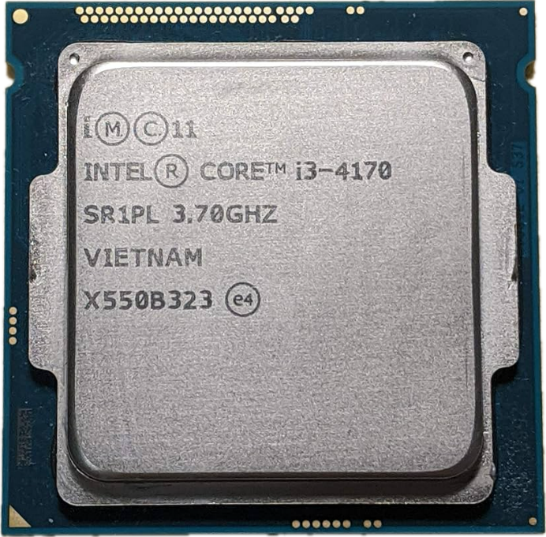

**2.2.3 Оперативна памет**

Оперативната памет или RAM(Random Access Memory) паметта е компютърна памет, която се използва за временно съхранение на данни, които в момента на работа компютъра използва и обработва. Много важно е да отбележим, че **оперативната памет е енергозависима** или по-точно, след изключването на нашия компютър данните в нея не се запазват.

Оперативната памет в конфигурацията е Kingston KVR16N11S8/4. Използва DDR3 DIMM технология. Капацитетът на RAM паметта е 4GB (**като това е само една плочка RAM памет. Дънната платка позволява да сложим втора плочка, защото разполагаме с два слота**) което към днешна дата клони към, достатъчно капацитет за ежедневно натоварване като сърфиране в интернет, възпроизвеждане на видео материал и работа в офис условия. Има тактова честота от 1600МHz, което е добре спрямо това за какво се използва компютъра.

**Тайминга на паметта е: 11-11-11-28**

Работи с четири параметъра, които са:

CAS Latency (CL) това е първият параметър в тайминга на паметта и обозначава броят цикли, които паметта трябва да изчака преди да отговори на заявка за достъп до данни, в този случай те са 11.

RAS to CAS Delay (tRCD) е вторият параметър и означава броя цикли, които паметта трябва да изчака между момента на заявка за ред и момента на заявка за колона като отново те са 11.

RAS Precharge (tRP) е третият параметър и означава броя цикли, които паметта трябва да изчака преди да прекъсне една заявка за ред и да започне друга и пак броят им е 11.

Active to Precharge Delay (tRAS) е четвъртият и последен параметър на паметта като определя времето, което трябва да изтече между избирането на активен ред в паметта и следващия презареждащ се ред. Това време се измерва в тактови цикли на паметта и е важно за добрата работа на паметта като броят им е 28.

Като заключение относно тайминга на оперативната памет, таймингът е стандартен и може да се определи като приемлив, а това означава че работи ефективно и паметта е способна да се използва заедно с другите компоненти от системата.

За жалост обаче тук отбележим лек недостатък тъй, като нямаме възможност за **“Overclocking”** което няма да ни позволи да увеличим тактовата честота на паметта за да повишим производителността на системата.

Overclocking е процес, при който се увеличава работната честота на компютърния компонент, като например процесор, за да се постигне по-висока производителност. Процесорът работи с определена базова честота, измервана в херци (Hz). Когато overclock-ваме процесора, увеличаваме тази честота, което води до по-бързо изпълнение на инструкции.

**Характеристика на оперативната памет**

***Оперативна памет (RAM*)**

|  |  |
| --- | --- |
| **Тип** | *DDR3* |
| **Капацитет** | *4GB* |
| **Честота** | *1600МHz* |
| **Напрежение** | *1,5V* |
| **Тайминг** | *11-11-11-28* |
| **Модули** | *Single channel* |

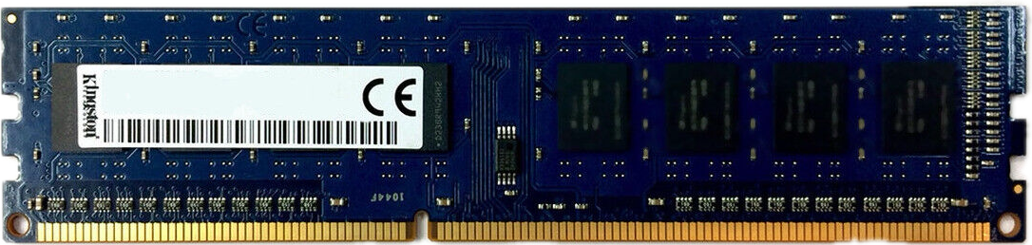

**2.2.4 Видеокарта**

Видеокартата е основен компонент в компютърната система и е вид разширителна карта, която отговаря за визуализацията на картина, която ще виждаме на монитора. В днешно време видеокартите са два типа, а именно външна видеокарта, която се свързва чрез PCI Express слота на нашето дъно към компютъра и другият вариант е тя да бъде вградена в самия процесор. В близкото минало други начини за свързани на видеокартата бе чрез AGP (графичен порт). Видеокартата благодарение на нейния GPU (Graphics Processing Unit), тя може бързо и лесно да обработва големи обеми от графични данни в реално време.

Видеокартата, с която разполагаме в компютъра е NVIDIA GeForce 9500 GT, тази графична карта е излязла на пазара през 2008 година. Тя е от по-старите графични карти и няма висока производителност, но съкращението GT (през времето което картата е била модерна), означава че тя е била по-мощна от основната версия на тази графична карта, като предлага по-добра производителност, но към днешна дата няма как да се сравнява с новите видеокарти като NVIDIA GeForce GTX или RTX. Техническите характеристики на NVIDIA GeForce 9500GT включват графичен процесор с архитектурата G92. Има и 32 CUDA ядра, базовата честота е 550MHz и честота на паметта от 800MHz. Видеокартата използва 1GB GDDR3 видеопамет и шина на паметта от 128 бита. Интерфейсът, с който се свързва към компютъра е PCI Express 2.0 x16. Консумацията на енергия от картата е от 25 до 50W. NVIDIA GeForce 9500 GT е съвместима с операционните системи като Windows 7, Windows 8, Windows 8.1, Windows 10, Linux и по-старите версии на macOS като поддръжката спира след версията macOS Catalina (10.15). Картата поддържа DirectX 10 и OpenGL 2.1 и е съвместима с HDMI,VGA,DVI интерфейси. Размерите на NVIDIA GeForce 9500GT са компактни като те са 16.8см x 11.2см (дължина x височина). Видеокартата поддържа технологии като DirectX и Shader Model, NVIDIA CUDA, NVIDIA SLI, NVIDIA PhysX, OpenGL.

1. DirectX и Shader Model - най-общо казано позволява работата със съвременни графични приложения и игри.

2. NVIDIA CUDA - позволява използването на графичния процесор при изчисления при интензивни изчисления като видео обработка и други.

3. NVIDIA SLI - тази технология позволява да свържем две или повече видеокарти, за да подобрим производителността на графиката.

4. NVIDIA PhysX - подпомага за реалистичното симулиране при игри.

5. OpenGL - тази технология е API (Application Programming Interface), които позволяват на разработчиците на игри да програмират директно върху хардуера на графичната карта, като по този начин постигат по-голяма ефективност и по-добра производителност.

6. PCI Express 2.0 - това е интерфейс от второто поколение на PCI Express, който осигурява способност за трансфер на данни между графичната карта и другите компоненти в системата.

7. HDMI, VGA, DVI - тези интерфейси позволяват на графичната карта да се свързва с монитори и други устройства за визуализация, като осигуряват висока резолюция и честота на опресняване на изображението.

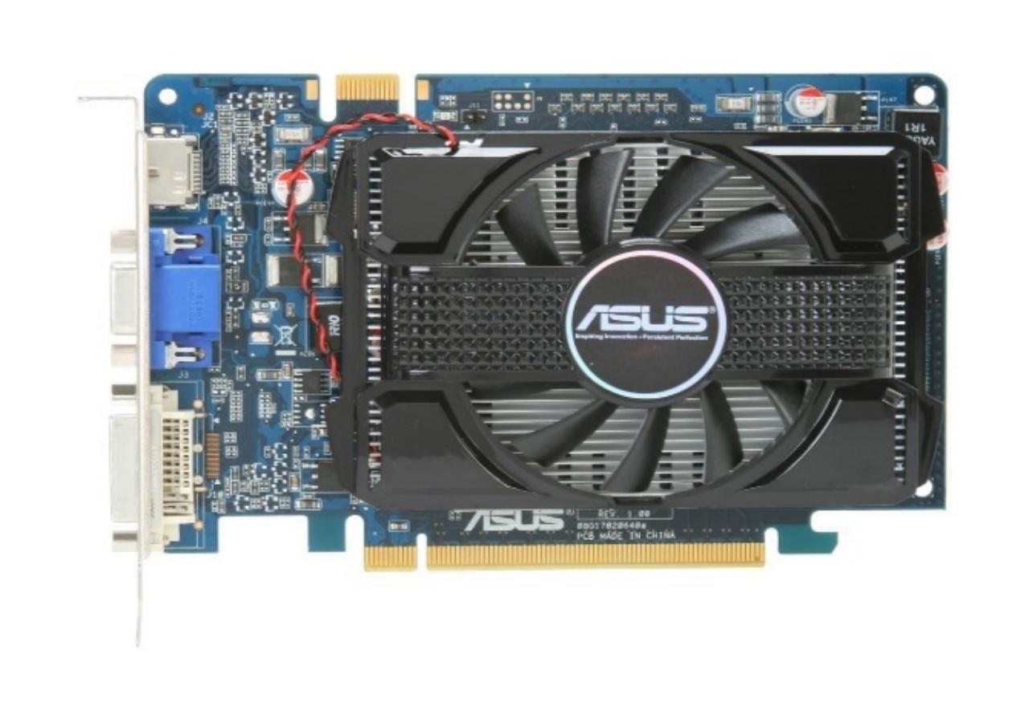

**Характеристика на видеокартата**

***NVIDIA GeForce 9500 GT***

|  |  |
| --- | --- |
| **Производител** | ***NVIDIA*** |
| **Капацитет** | ***1GB*** |
| **Графичен процесор** | *G92* |
| **Интерфейс** | ***PCI Express 2.0*** |
| **Консумация на енергия** | ***25W*** ***÷50W*** |
| **Размер** | ***16,8см x 11,2см***  ***(дължина x височина)*** |

**2.2.5 SSD**

SSD (Solid-State Drive). Tова е малко устройство за съхранение на данни и използва флаш памет за запис и четене на данни. За разлика от HDD, SSD не използва механични части. Още една разлика на SSD спрямо оперативната памет (RAM) e, че то е енергонезависимо устройство, което означава че SSD не зависи от външно захранване, за да запази и съхрани данните. Данните от друга страна се съхраняват на флаш-памет чиповете, като тези чипове предлагат по-висока скорост на четене и запис на данните, по-ниски времена за достъп и намалено тегло и консумация на енергия.

• SSD-тата използват NAND флаш памет, която е основен компонент за съхраняване на данни.

• Най-използваните видове NAND флаш памет са: SLC, MLC и TLC.

• SLC NAND съхранява само едно битово състояние на чипа, което гарантира по-бързи скорости на запис и четене на данни.

• MLC NAND позволява съхраняването на повече ин-формация на един чип.

• TLC NAND съхранява три бита на един чип, което позволява по-висока плътност на данни, но с по-ниски скорости на запис и четене.

**SSD поддържа и няколко основни технологии:**

• TRIM технологията изтрива ненужните данни от NAND флаш паметта, когато се изтриват файлове от SSD-то.

• SLC кеш технологията подобрява скоростта на запис на малки файлове, като временно съхранява данните в SLC NAND флаш памет, която е по-бърза от MLC или TLC NAND.

• SSD-тата използват технологии за контрол на температурата и консумацията на енергия, за да под-държат устройствата охладени дори при дълга употреба.

SSD, което е в компютъра е: Silicon Power Ace A55 и е с капацитет от 256GB и интерфейс SATA III 6 Gb/s. Това SSD е с размери: 100.0mm x 69.9mm x 7.0mm и използва 3D NAND флаш памет от типа TLC. Скоростта на четене на SSD-то достига до 560 MB/s, a скоростта на запис достига до 450 MB/s. Също така има SLC кеш технология, която ускорява скоростта на запис на малките файлове. SSD Silicon Power Acе разполага и с технология за контрол на температурата, която поддържа устройството охладено, когато работи дълго време и му гарантира по-дълъг живот.

**Характеристика на SSD**

***Silicon Power Ace A55***

|  |  |
| --- | --- |
| **Марка и модел** | ***Silicon Power Ace A55*** |
| **Капацитет** | ***256GB*** |
| **Интерфейс** | ***SATA III*** |
| **Работно напрежение** | ***5V*** |
| **Размер** | ***100.0mm x 69.9mm x 7.0mm*** |
| **Флаш памет** | ***3D NAND от типа TLC*** |

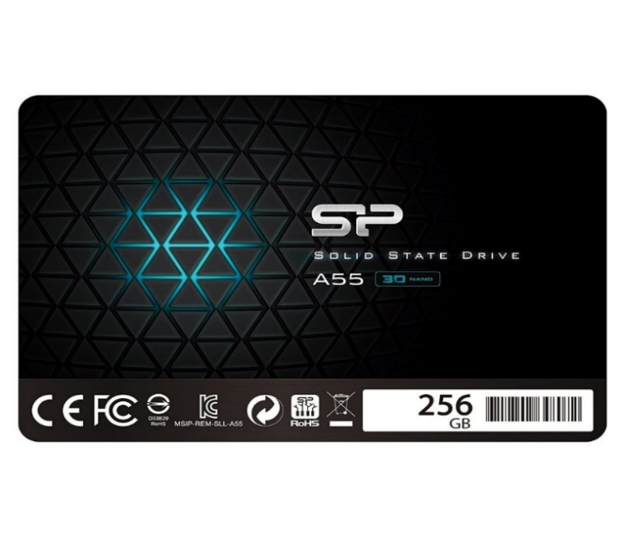

**2.2.6 HDD**

**HDD** (Hard Disk Drive) това е устройство за четене, запис и съхранение на данни. То представлява метална кутия, направена от алуминиеви сплави. Хард дискът се състои от една или повече плочи, които са покрити с магнитна материя, която запазва информацията, записана на диска. Той обаче има нужда от захранване, за да се запише и чете информация на него. Предимства на HDD пред SSD са, че хард диска е на по-ниска цена и има по-голямо дисково пространство. Недостатъците му са, че има по-малка скорост на четене на данните и нуждата от дефрагментиране. Накратко за дефрагментирането е, че това е процес който се използва за оптимизиране на съхранението на данни.

HDD който е в компютъра е **SeagateST1000DM00 3.5”** и е с капацитет от 1000GB или 1TB. Той е с интерфейс SATA 3.0 Gbps и скорост на въртене на диска от 7200 оборота в минута, което го прави добър за бързи и ефективни операции на четене и запис на данни. Форм фактора на твърдия диск е 3.5 инча. Също има и вградена буферна памет от 32MB, която подпомага за по-бързото и ефективно четене и запис на данни.

**Характеристики на HDD**

|  |  |
| --- | --- |
| **Капацитет за цифрово съхранение** | **1 TB** |
| **Съвместими устройства** | **Десктоп** |
| **Интерфейс на твърдия диск** | **Serial SATA** |
| **Модел** | **Seagate** |
| **Форм фактор на твърдия диск** | **3.5 Инча** |
| **Буферна памет** | **32MB** |

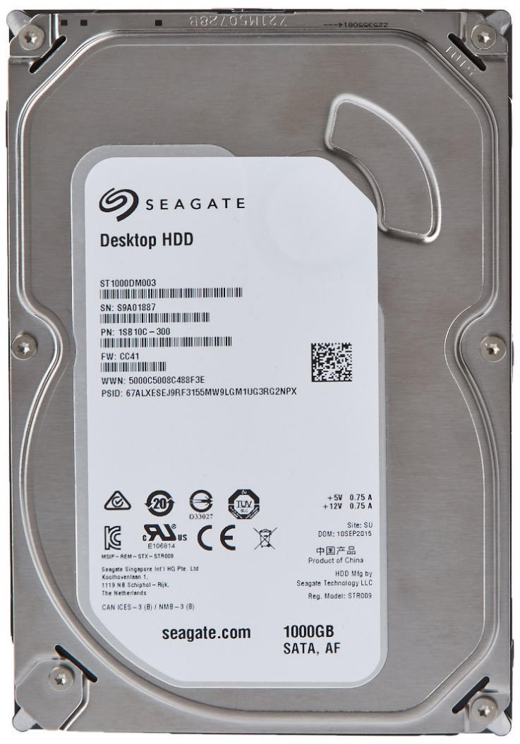

**2.2.7 Захранващ блок (PW)**

Захранващият блок е компонент в компютъра, който доставя електричество към всички компоненти в системата и е създаден да преобразува високото мрежово напрежение и променливият ток към постоянен ток с ниско напрежение за ползване от електронните компоненти, от които е изграден компютърния хардуер. Захранването се свързва към електрическата мрежа и използва различни волтажи. Всяко захранване има различна мощност, като тя се измерва във ватове (W). За да може захранващия блок да захрани компонентите в системата, трябва да бъде с нужната мощност в зависимост от това какво изискват процесора, графичната карта, твърдия диск, оптичното устройство, вентилаторите и други компоненти като захранване. Работи с напрежение от 220V и честота от 50Hz, а моделът му е от типа ATX.

Захранването, което е в компютърната система е Power Box F16B с мощност от 600W. Разполага с вентилатор с размер от 120мм, който работи с ниско ниво на шум и осигурява оптимална охладителна система. Този захранващ блок предлага различни защити, включително защита от претоварване, пренапрежение, късо съединение и прегряване.

Конекторите, които има за захранване на компонентите в компютърната система включват:

•1 x 20 + 4-пинов основен конектор за захранване на дънната платка

•1 x 4-пинов конектор за вентилатор

•1 x 4+4-пинов EPS конектор за захранване на процесора

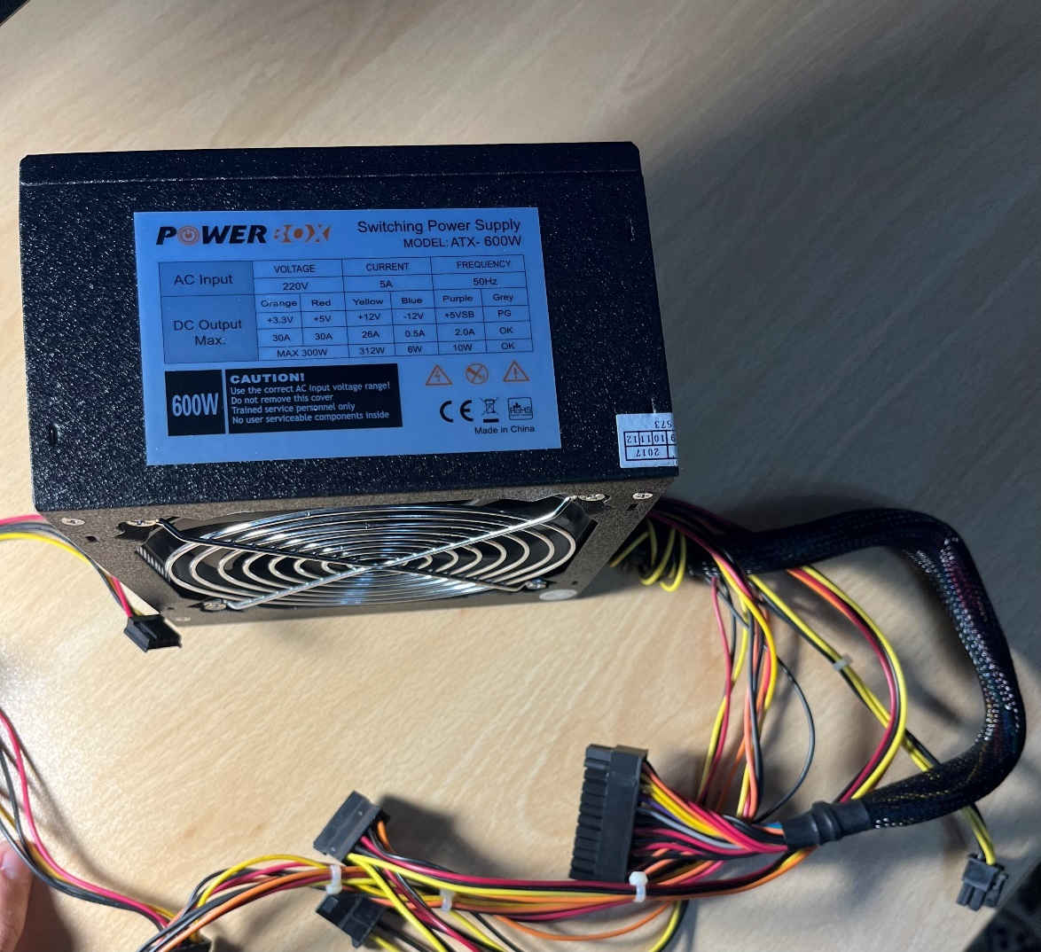• Molex конектори за захранване на периферни устройства, като вентилатори и светодиоди.

**2.2.8 Монитор - Lenovo C22**

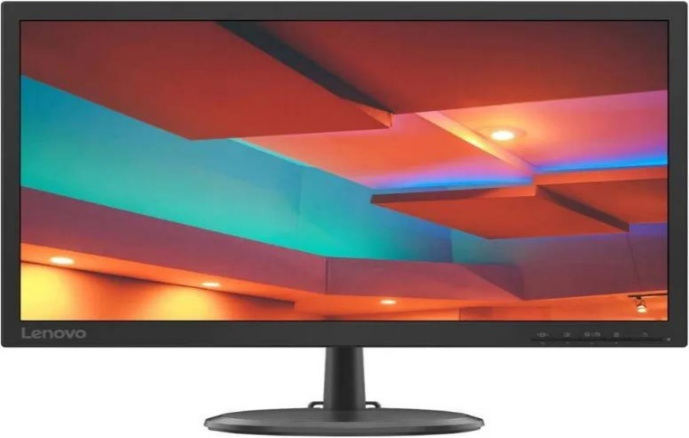Мониторът е изходно устройство, което предоставя визуалната връзка между компютъра и потребителя. Мониторите имат различни технологии на екраните като този монитор е с LED екран. LED (LED Light Emitting Diode) използва светодиоди, което дава ярки цветове и по-добър контраст.

**Характеристики на монитора**

|  |  |
| --- | --- |
| **Тип** | **LED** |
| **Размер** | 21.5" (инча) |
| **Ъгъл на гледане** | 90° |
| **Време за реакция** | 5 ms (мили секунди) |
| **Честота на опресняване** | 75Hz |
| **Резолюция** | 1920x1080 |
| **Интерфейс** | HDMI, D-SUB (VGA), 3,5 mm Jack |

**2.2.9 Клавиатура - Cooler Master Devastator 3**

Клавиатурата е периферно с което въвеждаме текст, символи и команди. Тя съдържа бутони, всеки от които представлява определен символ, цифра или функция. Клавиатурата е от основно значение за въвеждането на информация и управлението на различни приложения. Основните типове клавиатури на пазара са мембранни и механични. Разликата между механичните и мембранните клавиатури е в механиза на техните клавиши. Мембранните клавиатури са по-евтини и по-тихи, тъй като клавишите им са изработени от тънък слой мембрана, която се притиска върху контактна платка, когато се натисне клавиша. Механичните клавиатури са по-скъпи, но са по-издръжливи и по-точни, тъй като всеки клавиш има свой механичен превключвател, който се активира, когато се натисне клавиша. Механичните клавиатури също така предлагат по-голям избор от клавишни превключватели, които могат да бъдат подменяни според нуждите на потребителя. Конкретната клавиатура е с USB интерфейс.

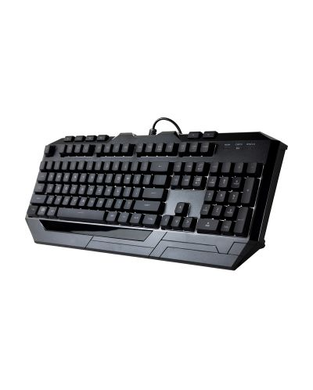

**2.2.10 Мишка (Мишката е в комплект с клавиатурата)**

Мишката е входно устройство, което служи за бързо придвижване на курсора върху екрана. Задвижва се от ръката на потребителя, предавайки информация за движението си на компютъра. Съществуват много типове мишки на пазара, но някои от основните включват:

* **Жична мишка**: Това е най-старият и най-разпространен тип мишка. Тези мишки са свързани към компютъра чрез кабел, който може да бъде USB или PS/2. Жичните мишки са по-евтини от безжичните мишки и не изискват зареждане на батерии.
* **Безжична мишка**: Тези мишки използват радиовълни или Bluetooth за свързване към компютъра. Те са по-скъпи от жичните мишки, но предлагат по-голяма свобода на движение и не са ограничени от кабела.
* **Оптичнa мишка**: Тези мишки използват светлинен лъч, за да определят движението на мишката. Те са по-точни от механичните мишки и не изискват почистване на топчето.
* **Лазерна мишка**: Тези мишки използват лазерен лъч, за да определят движението на мишката. Те са по-точни от оптичните мишки и могат да работят върху почти всякаква повърхност.
* 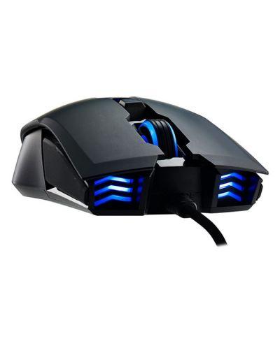**Тракбол мишка**: Тези мишки имат топче, което се върти, за да определи движението на мишката. Те са по-малко често срещани от другите видове мишки, но могат да бъдат по-удобни за хора, които имат здравословни проблеми с ръцете.

**Характеристики на клавиатурата и мишката**

|  |  |
| --- | --- |
| **Група** | Клавиатури за Гейминг |
| **Марка** | Cooler Master |
| **Подсветка** | RGB |
| **Тип бутони** | Високи |
| **Клавиатурна подредба(layout)** | US Layout |
| **Съвместимост с платформи** | PC |
| **Тип на свързване** | USB |
| **Каталожен номер** | CM-KEY-DEVASTATOR-3 |
| **Тегло** | 0.6 kg |
| **Размер на опаковката** | 57 x 5 x 24 cm |

**2.2.11 Кутия**

Кутията е Rhino ATX, Middle Tower. Middle tower е по-широк термин и често се използва за обозначаване на средните по размер кутии за компютри.Тези кутии са по-големи от "mini-tower" и "micro-tower" кутиите, но обикновено по-малки от "full-tower" кутиите. Middle tower кутиите предлагат достатъчно пространство за поставяне на стандартни компоненти като ATX дънни платки, видеокарти, захранващи блокове и допълнителни устройства за съхранение. Портовете с които разполага са 2x USB 2.0 и 2x аудио.

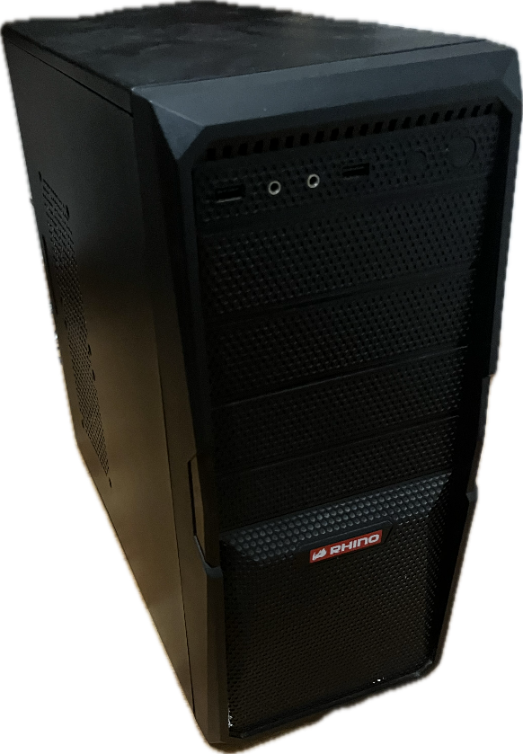

**2.3 Диагностициране на софтуерните и хардуерните проблеми в компютъра**

**2.3.1 Хардуерни проблеми**

- Проблем със захранването

- Бавен компютър (поради хардуерен проблем)

- Прегряване на процесора

**2.3.2 Софтуерни проблеми**

**-** Проблеми със софтуер за резервно копие (Backup)

- Вируси и зловреден софтуер

**2.3.3 Решения на хардуерните проблеми**

**Решение с проблем в захранването**

Разполагаемата конфигурация се изключваше внезапно по време на работа. Като първа стъпка в решаването на проблема реших да направя диагностика на захранващият блок. Визуално огледах дали е свързан правилно и след като се уверих, че е така. Демонтирах го компютърното шаси и го разглобих, за да се уверя, че няма повредени кондензатори и други елементи. Всички елементи бяха в изправност. След като видях, че няма нищо проблемно по захранването, подробно разгледах компонентите в компютъра и документацията и установих, че компонентите, с които разполагам се нуждаят от захранване с минимална мощност от 550W. В случаят конфигурацията разполагаше с захранване само от 400W. Старото захранване беше на марката Makki. Размерите му бяха 150x140x86мм, като има 120мм вентилатор, a конекторът беше 20 pin SATA.Това обясняваше внезапните изключвания на системата, особено при по-голям товар. Подмених старото захранване с ново, което е 600W и след монтирането му и включването на компютъра след близо 20 минутната работа без прекъсвания проблемът беше решен. В заключение е важно внимателно да подбираме нашите компонентни в системите, които 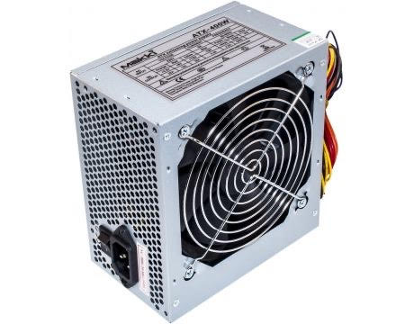асемблираме.

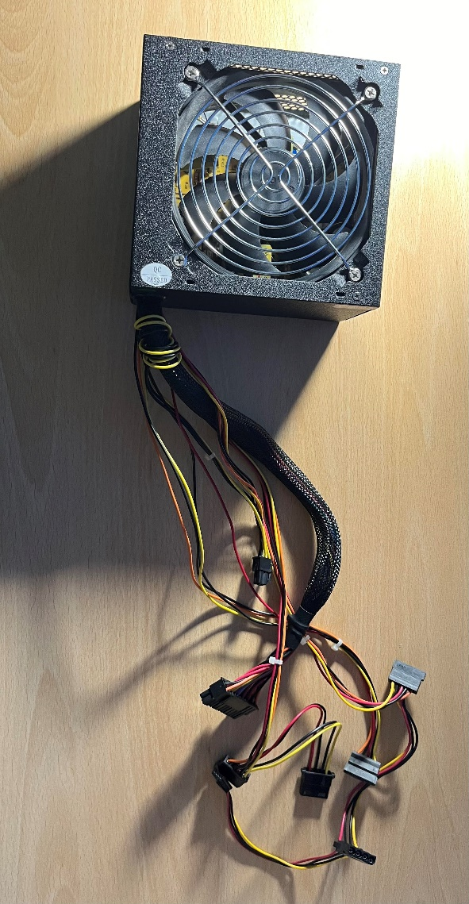

**Фиг 1. Старо захранване**

**Фиг 2. Ново захранване**

**Бавен компютър (поради хардуерен проблем)**

В конфигурацията, с която разполагам е наличен само хард диск (HDD). Към днешна дата по-новите компютри използват SSD.

Хард диска сравнение с SSD е доста по-бавен, като много от недостатъците му са: по-бавно време за достъп, ниска скорост на четене и запис, намалена производителност при многозадачност, бавно стартиране на операционната система и програми, по-ниска надеждност и устойчивост. HDD използва въртящи се магнитни дискове и механични глави за четене и запис на данни. Времето за достъп до определени части от диска може да е по-дълго в сравнение със SSD, които не съдържат подобни механични части. При едновременно изпълнение на няколко задачи, HDD може да се окаже по-бавен, тъй като механичните части трябва да се движат, за да обработват различни заявки. Поради тези причини зареждането на операционната система и приложенията отнема повече време в сравнение със SSD. HDD имат механични части, които са податливи на физически удари и вибрации, които могат да доведат до повреда. Същевременно SSD са по-устойчиви, тъй като не съдържат подобни механични елементи. Поради тези причини реших да инсталирам SSD от 256 GB, за да направя работата на компютъра по-бърза и ефективна. Моделът на SSD-то е Silicon Power Ace A55 256GB. Стъпките с които инсталирах SSD-то са следните: Отворих кутията на компютъра и идентифицирах свободен SATA конектор на дънната платка и захранващ кабел от захранването. Монтирах SDD, което е с форм фактор 2.5 инча и го монтирах в свободен слот. След това го свързах към SATA порта на дънната платка със SATA кабела. Също така го свързах към захранващия блок на компютъра с захранващ кабел. Другата стъпка беше да закрепя SSD-то в корпуса на компютъра с помощта на винтове и да затворя кутията. Накрая включих компютъра и се уверих, че BIOS/UEFI разпознава новия SSD. Последната стъпка беше да форматирам HDD и да инсталирам нова операционна система на SSD диска. Основните предимствата в инсталирането на операционната система върху SSD е по-бързото зареждане на ОС, по-ниско енергийно потребление и топлина, по-ниско ниво на шум, по-малко време за копиране и пренос на данни. След миграцията към SSD компютър е в пъти по-бърз, а наличният HDD оставих за съхранение на големи данни, резервни копия и игри.

**Решение на проблем с прегряване на процесора**

Този проблем се наблюдава доста често, тъй като потребители пренебрегват нуждата от регулярно почистване на своите системи. Проблема е засегнал и предоставената ми конфигурация. Първата стъпка, която направих беше да проверя колко е максималната работна температура на процесора Intel Core i3-4170. Спецификацията показаха, че тя варира при максимум от 100 до 105 градуса. С помощта на програмата AIDA 64 тествах температурата под товар и установих, че доближава максималните стойности и компютъра влиза в **тротлинг**. **Тротлинг** или **тротъл** (CPU Throttle) е процес, при който работната честота на централния процесор (CPU) на компютъра се ограничава с цел намаляване на топлинното натоварване на системата. Този механизъм се задейства, когато процесорът се нагрее твърде много, като реакция на опасно висока температура. Ключови аспекти на процесорния тротъл включват предотвратяване на прегряването на процесора, което може да възникне при интензивни задачи като игри или ресурсоемки приложения. Когато процесорът достигне определена топлинна граница, системата автоматично регулира работната честота на процесора, ограничавайки я, за да се намали топлинното натоварване. Този процес отговаря за поддържане на стабилността на системата и предотвратяване на евентуални повреди, които могат да настъпят при прегряване.

Слeд като изключих конфигурацията премахнах капака на компютъра и видях, че е изключително прашен особено в зоната на охладителя, като самият вентилатор беше целия в прах и мръсотия. За да изчистя конфигурацията използвах мобилен въздушен компресор. Също така проверих дали вентилатора на охладителя се върти свободно. След почистването свалих охлаждането. Термо пастата върху процесора беше засъхнала и нейното премахване бе трудно. Старата термо паста изчистих с изопропилов алкохол и я замених с нова, модел MX-5 на ARCTIC.

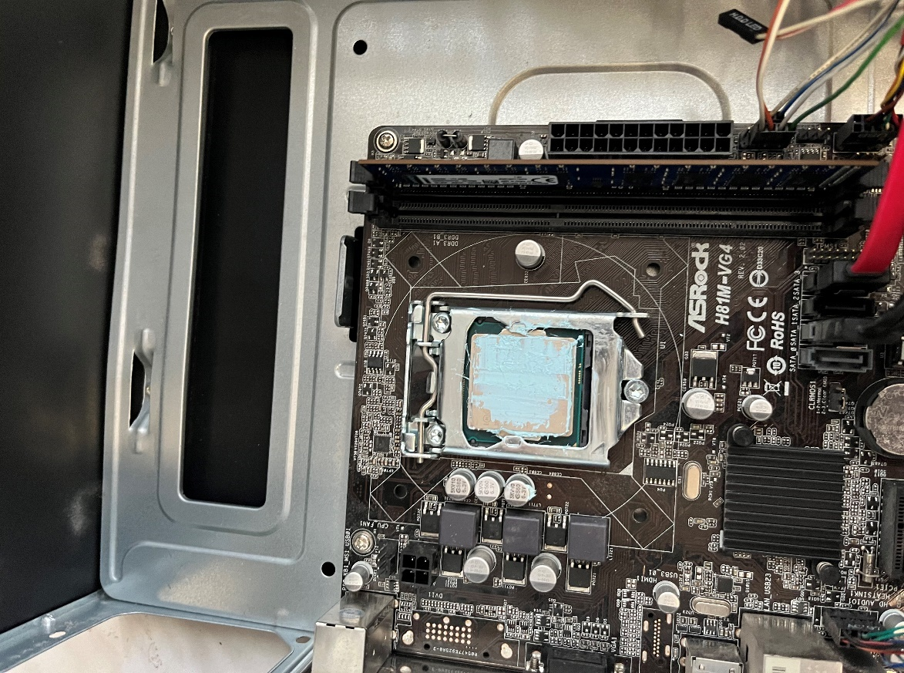

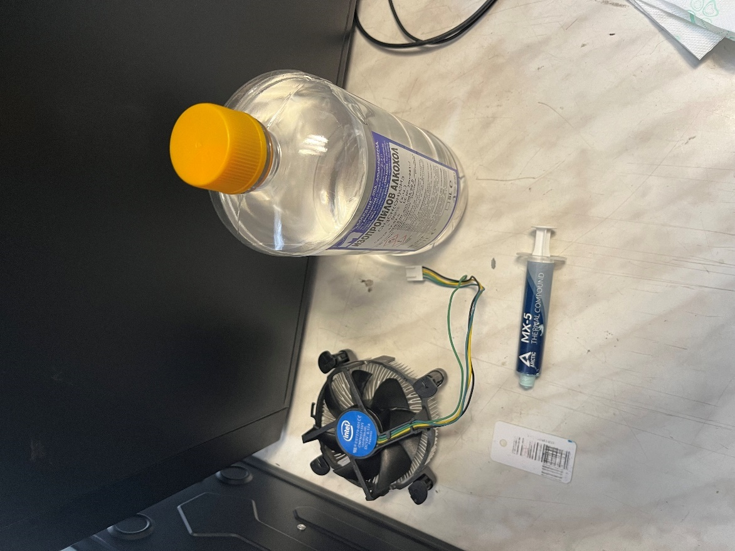

**Фиг. 4 Почистване и нанасяне на нова термопаста**

След всичко това включих отново компютъра и реших да проверя дали температурите са спаднали. За целта отново ползвах AIDA64. Това е софтуер, който идентифицира компютърните компоненти, като предоставя изключително подробна информация за компютърната система, извършва диагностика и тестване за стабилност на различни хардуерни компоненти.

**Основните характеристики, предоставени от AIDA64:**

• Пълна информация за инсталираните устройства: дънна платка, процесор, RAM модули, видеокарта, аудио адаптер, твърд диск и др..

• Получаване на информация за характеристиките на оборудването: захранващо напрежение, размер на кеша, тактова честота, температура и други.

• Диагностика и тестване на памет, процесор, дискове.

• Информация за производителя на оборудването.

• Информация за инсталирани драйвери.

• Данни за конфигурация на системата.

С AIDA 64 направих „СТРЕС-ТЕСТ“ на системата. Стрес тестването е вид тестване на производителността, което показва най-високата температурна граница, достигана от нашата конфигурация при екстремно натоварване. Целта на това тестване е да провери поведението на системата при натоварване. По този начин се проверяват и тестват компонентите на конфигурацията и това дали могат да работят под голямо напрежение и дали започват да прегряват. Риска от повреда е голям, но той теста се извършва точно, за да се провери състоянието на компонентите в конфигурацията и дали работят на оптималните си възможности.

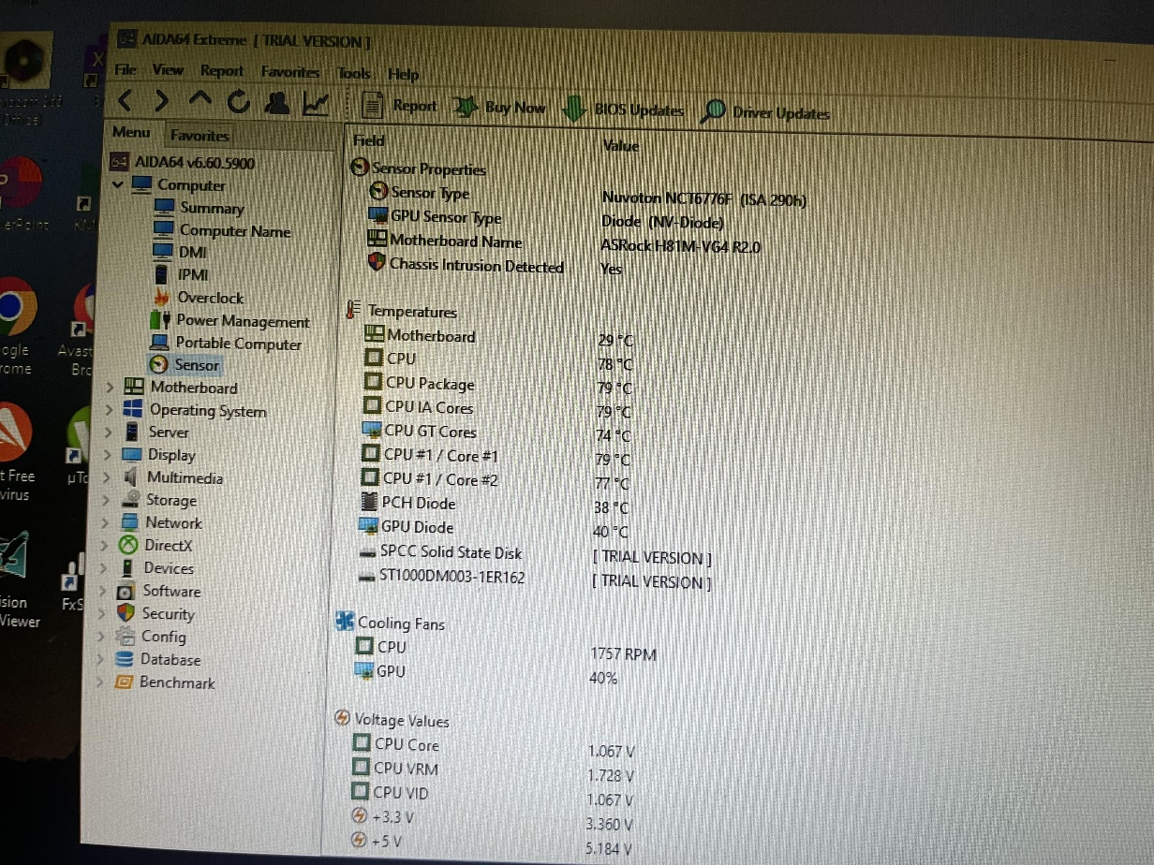

**Фиг. 4 Температура на процесора преди „СТРЕС ТЕСТА**

**Фиг. 5 Температурата на процесора по време на „СТРЕС ТЕСТА“**

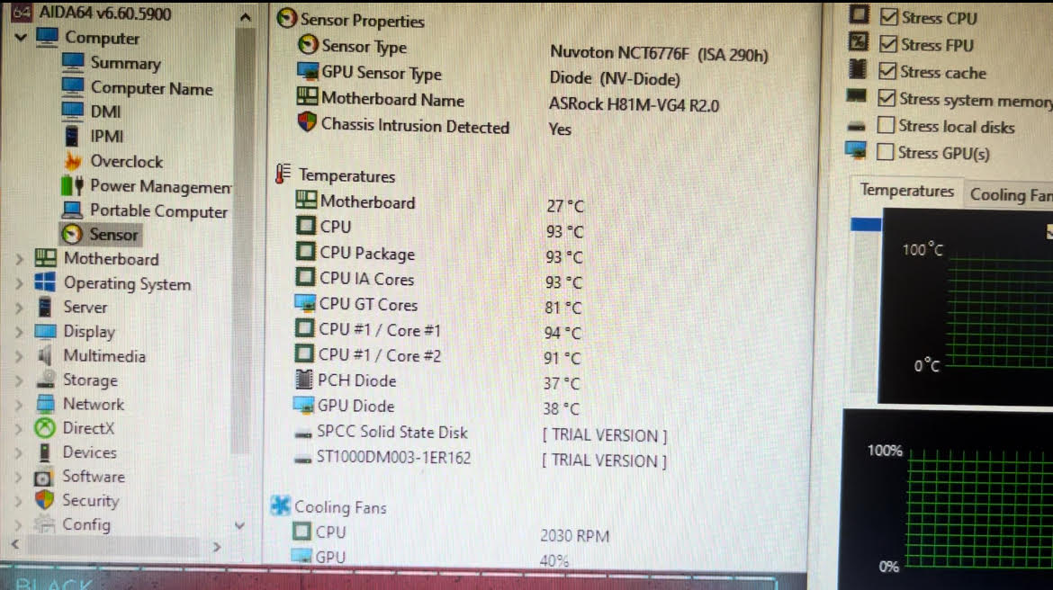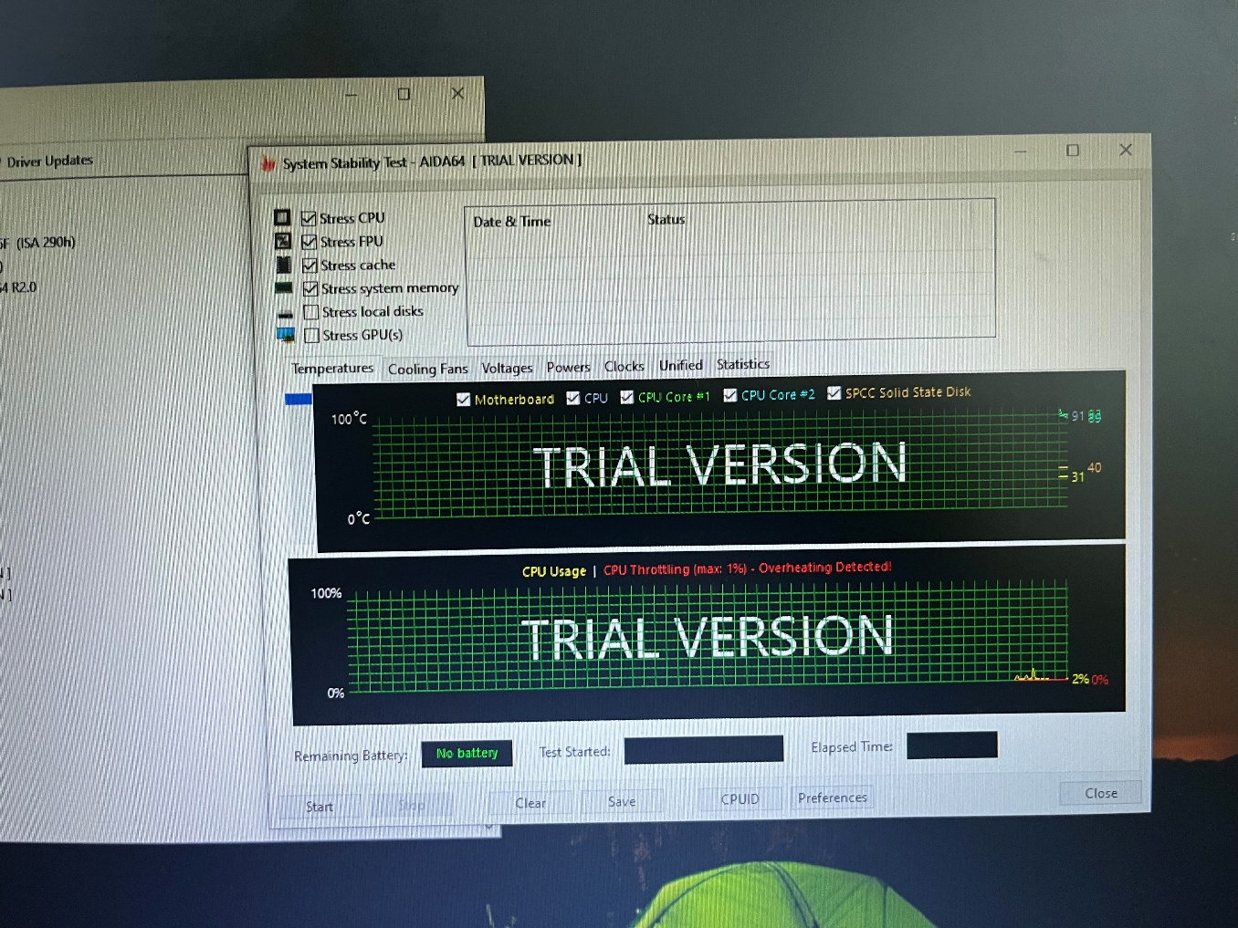

След процедурата по почистване и подмяна на термо пастата, температурата след нов „Стрес тест“ спадна до 70-72 градуса като вече системата не прегряваше и тротлинг функцията повече не се активираше. 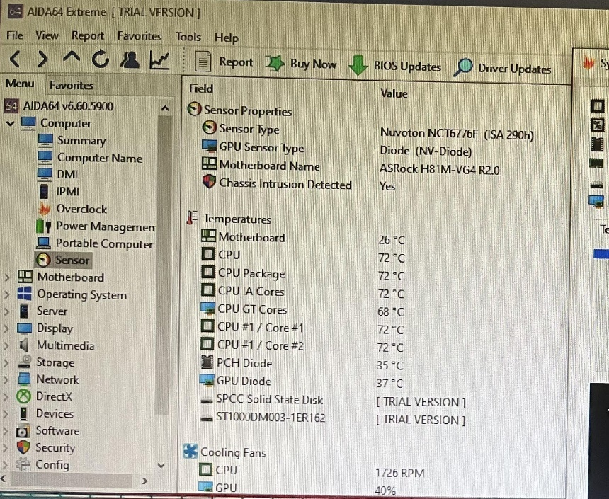

**Фиг. 6 Температурата на процесора по време на „СТРЕС ТЕСТА“ (след почистването му и сменената термо паста)**

След почистването и смяната с нова термо паста на процесора, мога да кажа че е хубаво редовно да почистване нашия компютър и да подменяме термо пастата на компонентите, които се нуждаят от нея(процесор и видеокарта). Предимствата от спада на температурата води до подпомагане за предотвратяване на преждевременно износване на хардуерните компоненти, особено на процесора, по-добра стабилност като стабилността на системата, намалява риска от сривове или нестабилно поведение, което може да се дължи на прегряване. Също така и по-ниски нива на шум като вентилаторите на охладителя не се задействат с максимални обороти което допринесе за по-ниското ниво на шум от компютъра.

**2.3.4 Решения за проблеми със софтуер за резервно копие (Backup)**

Проблемите със софтуер за резервно копие (Backup) могат да бъдат предизвикани от различни фактори, като проблемът в моята конфигурация беше лог файловете и доклади за грешки. Точният проблем в компютъра беше с Application Hang"(застой на приложение).Oбикновено това означава, че определено приложение не реагира или е блокирано за изпълнение за дълъг период от време, като го проверих чрез Event Viewer. Event Viewer" (Четец на събития) е вид инстумент в операционните системи на Microsoft, който позволява на потребителите да преглеждат и анализират системни събития и логове. Този инструмент предоставя централизиран изглед върху различни видове събития и грешки, които се случват в операционната система. За да реша проблема направих няколко неща затворих и рестартирах приложенията, проверих за актуализации и вируси, проверих и системната дата, докато разбрах че проблемът идва от конфликти при антивирусните програми, които пречеха за правилната работа на приложенията. За да реша проблемът първо изключих реалната защита на една от програмите (Avast Antivirus) и оставих само Windows Security. Проблемът обаче още стоеше и реших за деинсталирам антивирусната програма, като след премахването на програмата отново влязох в Event Viewer, за да проверя за грешката, като резултатът беше че грешката бе премахната. След този проблем бих посъветвал да изберем само една антивирусна програма за нашия компютър, понеже когато имаме две активирани защитни програми те си пречат една на друга.

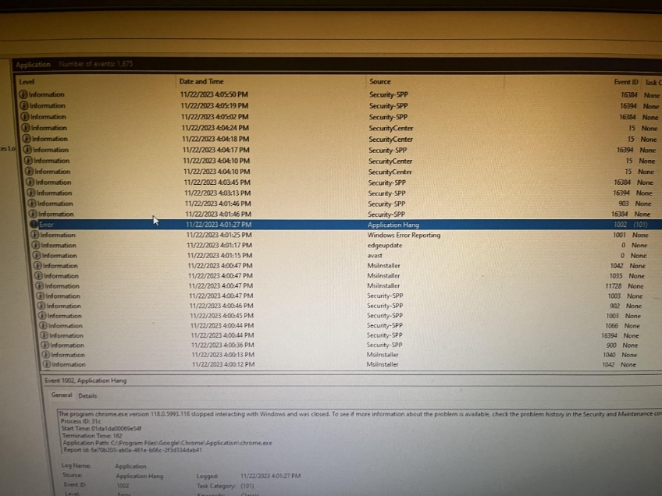

**Фиг. 6 Проблем с Application Hang**

**Решения с вируси и зловреден софтуер**

В конфигурация забелязах изскачащи прозорци в браузърите и извън тях, които на пръв поглед изглеждаха като adware, malware, spyware. Най-общо казано и трите са видове зловреден софтуер, които се използват за нежелани или вредни цели, често свързани със злоупотреба на компютърни системи или лични данни на потребителите.

**Adware (рекламен софтуер):**

Adware е вид зловреден софтуер, инсталиран на компютъра без съгласието на потребителя, с цел показване на нежелани реклами. Обикновено се предава чрез безплатни приложения и може да причини дразнене на потребителя с натрапчиви обяви.

**Malware (зловреден софтуер):**

Malware е общ термин, обхващащ всякакъв зловреден софтуер като вируси, троянски коне и червеи. Целта на malware е нанасяне на щети, кражба на информация или управление върху компютърни системи. Този вид софтуер може да бъде разпространяван чрез заразени файлове, електронни пощи и други методи.

**Spyware (шпионски софтуер):**

Spyware е софтуер, който тайно събира информация от компютър или мобилно устройство без знанието на потребителя. Този вид зловреден софтуер може да следи активността на клавишите, записва екрани и краде чувствителни данни. Целта му е шпиониране и кражба на лична информация.

Всички тези видове зловреден софтуер подчертават важността на предпазливостта при сваляне на софтуер и поддържането на актуални средства за киберсигурност, за да се предотвратят потенциални заплахи.

Реших да се заема с тяхното отстраняване с помощта на Malwarebytes.Някои от приложенията на този софтуер са: оптимизиране на допълнителна защита, анти-рекламни и анти-фишинг възможности, автоматични актуализации, отстраняване на вируси, malware и spyware. Той е предпочитана добавка към стандартната антивирусна защита. От ключове значение е осигуряването на надежден антивирусен софтуер и неговите редовно актуализации. Това спомага за предотвратяване от заразяване на системата. Антивирусния софтуер е програма, специално създадена с цел защита на компютърната система от вируси, зловреден софтуер и други потенциално вредни програми. Тази категория софтуер играе важна роля в съхраняването на цифровата сигурност на потребителите и организациите. В основата на функционалността си, антивирусният софтуер използва различни методи и технологии, за да открие, блокира и премахне вируси и зловреден софтуер. Друго което правя е редовно да актуализирам операционната си система и приложенията, тъй като това ще предотврати зловредни атаки. Още едно решение е създаването на резервни копия на важните данни. Резервните копия на важни данни представляват съществен елемент от стратегията за поддържане на безопасността и сигурността на цифровата информация. Този подход не само предпазва от случайна загуба на данни, но и осигурява възможност за бързо възстановяване на информацията. В случай на повреда на хардуера, резервните копия предоставят възможност за бързо възстановяване на данните. Те предпазват от потенциални загуби и осигуряват стабилност на информацията дори при неочаквани обстоятелства. Като заключение, решенията срещу вируси и зловреден софтуер представляват крайно важен аспект от компютърната и киберсигурност. Стъпките които направих бяха да изтегля и инсталирам Malwarebytes, да актуализирам базата данни на вирусите, да извърша сканиране на системата, да прегледам резултатите на сканирането и да изтрия зловредните обекти.

**3. Изследване на процесорите от моделът Intel Core i3-4170**

**3.1 История на процесорите** **Intel Core i3**

Първите модели от процесорите Intel Core i3 излизат на 7 януари 2010г. Първите от семейството на Core i3 са базирани на ядрото Clarkdale на микроархитектурата Nehalem, имаха интегриран GPU и две процесорни ядра. Второто поколение беше представено през 20 февруари 2011г базирано на микроархиктектурата Sandy Bridge, а година по-късно през април излезе и третото поколение Intel Core i3 с микроархитектурата Ivy Bridge.Четвъртото поколение дойде с архитектурата Haswell през 2013-2014г.Тази архитектура донесе подобрения в енергийната ефективност и производителността. Broadwell e петото поколение което излезе през 2015г. като това поколение донесе по-ниска произведена технология 14nm. Skylake 2015г. е шестото поколение като характерното за него е, че Core i3 е с увеличена интеграция на графичния чип. Kaby Lake и Coffee Lake – Kaby Lake е седмото поколение, което излезе през 2016г. и продължи развитието на Intel Core i3 с по-висока производителност и подобрена графика. Coffee Lake от своя страна излезе 2017г. и е осмото внесе увеличение на броя на физическите ядра в процесорите, а не само на логическите, като това значително подобри многозадачността.Whiskey Lake и Comet Lake (2018г.-2019г.) – Процесорите от Intel Core i3 от сериите Whiskey Lake и Comet Lake предлагат допълнителни подобрения в производителността и енергийната ефективност. 10-то и 11-то поколение – През 2019г. излиза 10-то поколение Comet Lake, а през 2020г. 11-то поколение Tiger Lake. Те предоставят по-нататъшни подобрения в производителността, графиката и енергийната ефективност.Alger Lake излязло през 2021г. е последното поколение на пазара до този момент, като това е първото поколение с хетерогенна архитектура, комбинирайки различни видове ядра за подобрена ефективност.

**3.2 Видове процесори от серията** **Intel Core i3-4170**

Процесорите биват 3 на брой: Intel Core i3-4170 3.7GHz; Intel Core i3-4170T 3.2GHz; Intel Core i3-4170H 2.7GHz.

Относно базовият модел на процесора Intel Core i3-4170 3.7GHz всичко, което трябва да знаем за него е описано по-горе в дипломната работа.

**3.2.1 Разглеждане на процесора Intel Core i3-4170T**

Intel Core i3-4170T процесорът е версия на процесорът от рода Intel Core i3-4170. Този процесор е от четвъртото поколение на Intel Core i3 като е базиран на архитектурата Haswell. Процесорът е двуядрен с поддръжка на Hyper-Threading технологията, което му позволява да обработва четири нишки едновременно. Базовата честота на която работи е 3.2GHz. Keш паметта му е 3MB и е **Smart Cache**. TDP на процесора е 35W, като го прави подходящ за по-екологични системи или лаптопи, консумиращи по-малко енергия. Графиката с която разполага е Intel HD Graphics и предоставя базови графични възможности за ежедневни офис задачи и приложения.

**3.2.2 Какво е Smart Cache?** За разлика от Intel Core i3-4170 3.7GHz, процесорът Intel Core i3-4170T 3.2GHz разполага със Smart Cache. Преведено буквално на български това означава „умна памет“. Този вид интелигентна памет има за цел оптимизацията на използването на кеша в зависимост от конкретните нужди на процесора. Това включва динамично управление на кеша, оптимизиране на алгоритмите за заместване на данни и други технологии, които помагат на процесора да използва ефективно кеш паметта си. В случая с Intel Core i3-4170H, кеш паметта от 3MB SmartCache е предназначена да подобри бързодействието на процесора, като осигури по-бърз и лесен достъп до често използваните данни и инструкции.

**Характеристики на процесорът**

***Процесор(CPU)***

* Производител на процесора                         Intel
* Модел на процесора                                      **Core i3-4170 T**
* Базова честота на процесора                        3.2GHz
* Поколение процесора                                    **Intel Core i3**
* Процесорни ядра                                            2
* Сокет на процесора                                        LGA 1150
* Процесорна технология                                22 nm
* Нишки на процесора                                      4
* Режим на работа на процесора                      64-bit
* Кеш на процесора                                           **3 MB**
* Тип кеш на процесора                                    **L3 кеш**
* L1 скорост на кеша                                        32 KB
* L2 скорост на кеша                                       256KB
* Топлинна проектна мощност (TDP)             35W

**3.2.3 Разглеждане на процесора Intel Core i3-4170H**

Този процесор е от четвъртото поколение на Intel Core i3 като е базиран на архитектурата Haswell. Intel Core i3-4170H разполага с две физически ядра и поддържа Hyper-Threading, което го прави способен да обработва четири нишки едновременно. Базовата му честотата сравнение с другите два процесора е най-малка само 2.7 GHz. Както и другите модели на процесорите, разполага с кеш памет от 3MB. TDP на процесора е 37W, а графиката отново е Intel HD Graphic

**Характеристики на процесорът**

***Процесор(CPU)***

* Производител на процесора                         Intel
* Модел на процесора                                      **Core i3-4170 H**
* Базова честота на процесора                        2.7GHz
* Поколение процесора                                    **Intel Core i3**
* Процесорни ядра                                            2
* Сокет на процесора                                        LGA 1150
* Процесорна технология                                22 nm
* Нишки на процесора                                      4
* Режим на работа на процесора                      64-bit
* Кеш на процесора                                           **3 MB**
* Тип кеш на процесора                                    **L3 кеш**
* L1 скорост на кеша                                        32 KB
* L2 скорост на кеша                                       256KB
* Топлинна проектна мощност (TDP)             37W

**3.3.3 Описване на разликите между на процесорите от вида на** **Intel Core i3-4170 и Intel Core i3-4170Т.**

Предимства на Intel Core i3-4170. Бенчамарковете при работа с приложения с една нишка показват, че този процесор е с 15% по-бърз и многопоточната производителност на процесора е по-висока.

Предимства на Intel Core i3-4170T е, че микропроцесорът е с 35% по-енергийно ефективен от Core i3-4170.

**Производителност на i3-4170 срещу i3-4170T**

Графиките показват относителната производителност на процесорите Core i3-4170 и Core i3-4170T. Резултатите за Core i3-4170 са определени въз основа на различни тестове. Числата за производителност за Core i3-4170T са приблизително изчислени от резултатите от тестовете на същото ядро ​​и микроархитектура.